Приложение
к распоряжению
администрации города
от _____________ № _________

СВЕДЕНИЯ
о границах публичного сервитута

Местоположение границ  публичного сервитута | Красноярский край, г. Красноярск, Кировский район
Система координат | МСК-167 (зона 4)
Метод определения координат | картометрический метод
Площадь земельного участка | 52 кв. м
Средняя квадратическая погрешность положения характерной точки (Mt), м | 0,1
Обозначение характерных  точек границ | Координаты, м
Обозначение характерных  точек границ | Х | Y
1 | 2 | 3
1 | 632253.68 | 105082.84
2 | 632256.45 | 105089.52
3 | 632250.65 | 105092.67
4 | 632250.13 | 105091.55
5 | 632249.94 | 105091.62
6 | 632247.67 | 105086.10
7 | 632247.35 | 105085.28
8 | 632253.68 | 105082.84
1 | 632253.68 | 105082.84
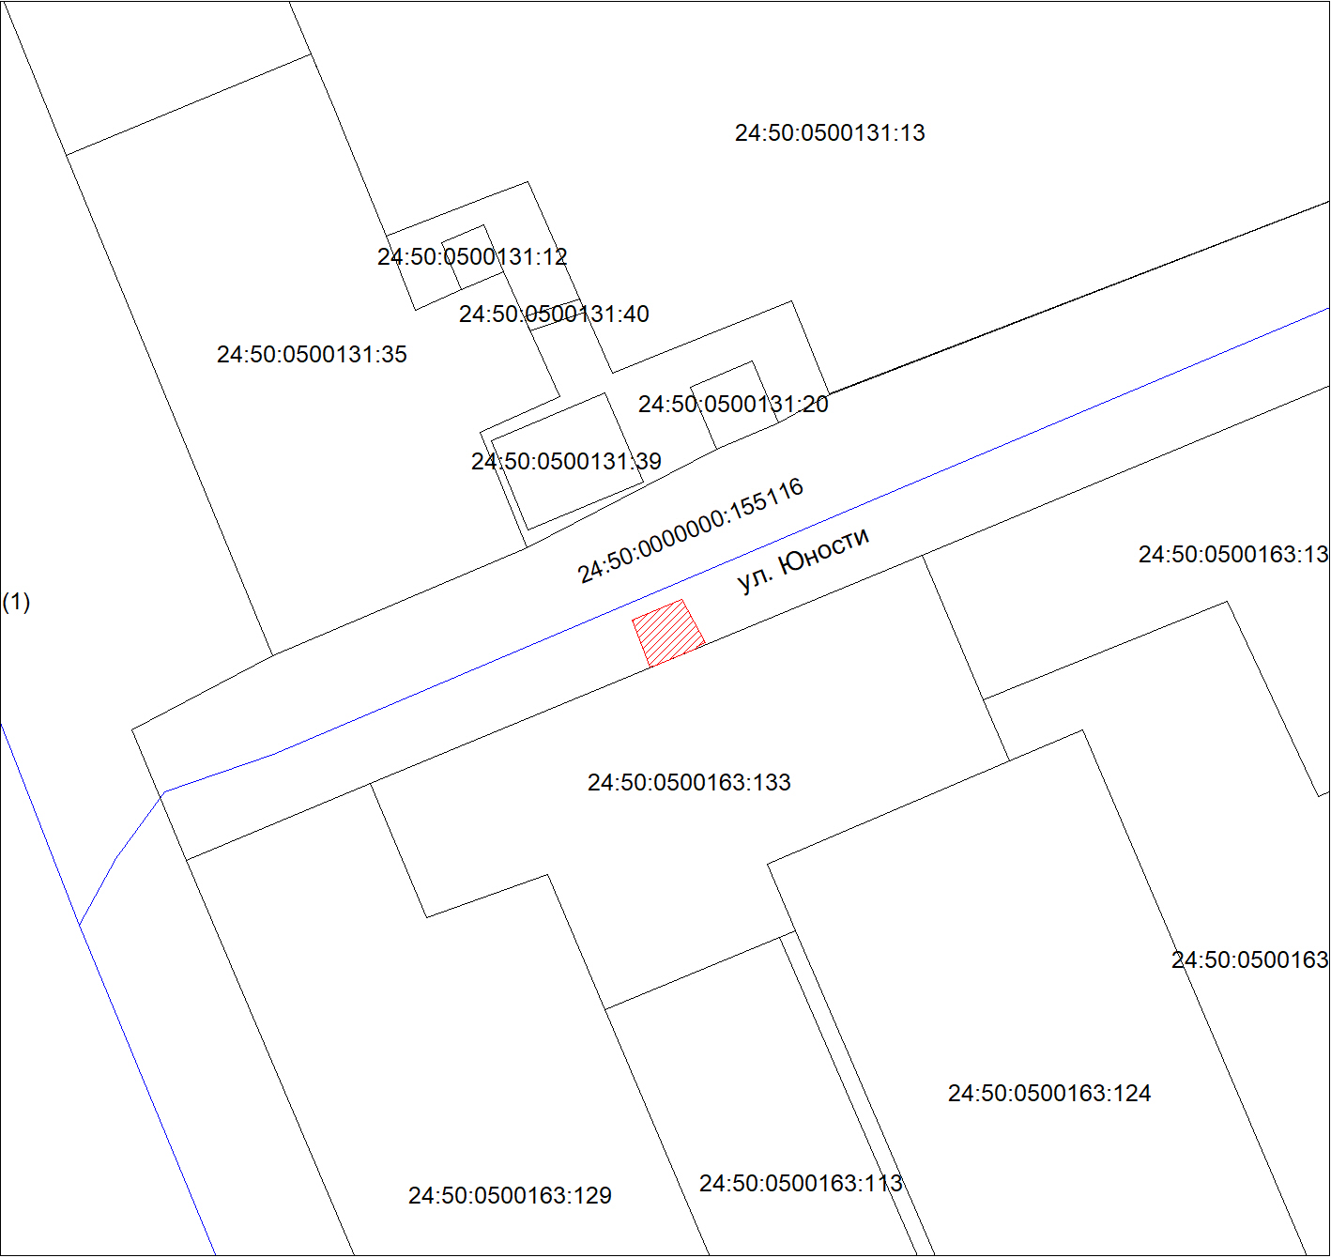
Масштаб 1:1000
Условные обозначения:

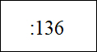 | – кадастровый номер земельного участка, сведения о кото-  ром внесены в ЕГРН; обозначение кадастрового квартала;
 | – границы публичного сервитута;
 | – существующая часть границы, сведения ЕГРН о которой  позволяют однозначно определить ее положение на мест-  ности;
 | – граница кадастрового квартала.

